Installation de WAMP server

Rendez vous ici pour le télécharger : http://www.wampserver.com/index.php

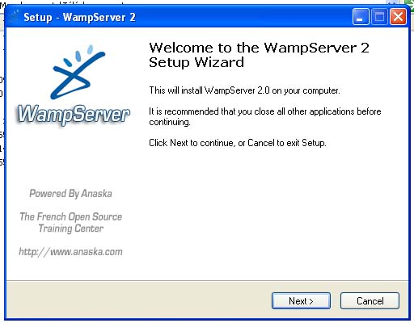
Après le téléchargement, lancez l’installation de WAMP et suivez les instruction en cliquant sur next.

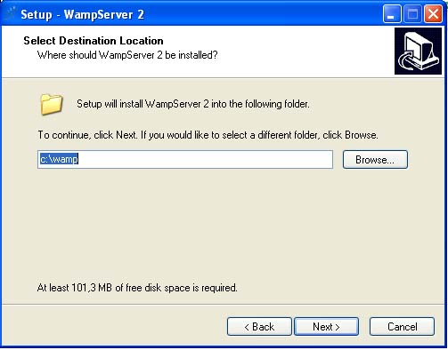
Choissisez le répertoire d’installation mais je vous recommande de conserver le répertoire indiqué par défaut. Cliquez sur next, l’installation démarre.

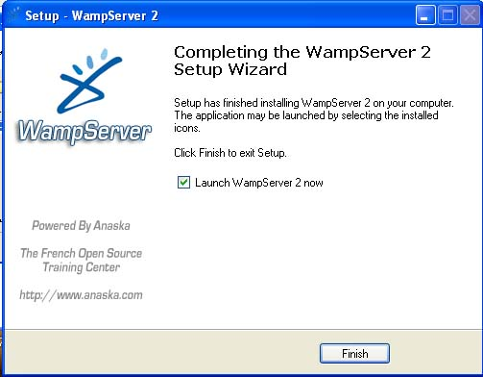
A la fin de l’installation cliquez sur finish.

Il est temps d’installer Orchid-DB. Pour ce faire cliquez sur ce lien pour télécharger le fichier :
http://bbiais.free.fr/OrchidDBdemo/orchiddbv1.4.zip

Enregistrez le fichier et ouvrez le.
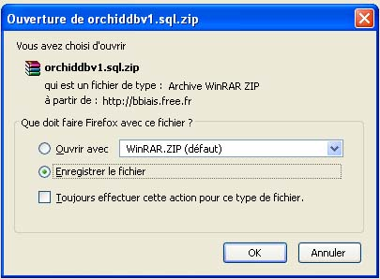
La capture d’écran ci-dessus correspond à l’installation d’une ancienne version d’Orchid-DB. Le fichier Zip actuel est bien : orchiddbv1.4.zip

Il faut maintenant décompresser l’archive contenant Orchid-DB. J’utilise WINRAR mais il existe bien d’autre programme pour ça. Vous y trouverez un répertoire « OrchidDB » et un fichier orchiddbv1.sql

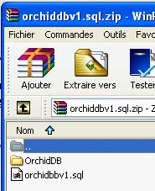
Tous deux doivent être décompresser dans le répertoire ‘www’ de WAMP que nous avons installé précédemment.
Vous pouvez également y créer un nouveau répertoire dans lequel vous pourrez ajouter des photos. Vous remarquez également la présence d’un fichier index.php. N’y touchez pas.

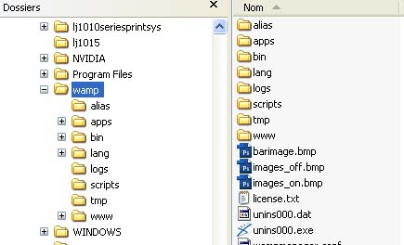
Ce qui donne au final :
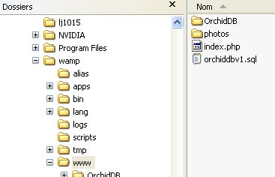

Courage le plus difficile est passé !
Cliquez maintenant sur l’icône de WAMP server dans la barre des tâches en bas à droite ou lancez le programme si vous ne l’aviez pas fait avant.
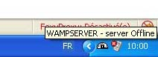
Une fenetre s’ouvre
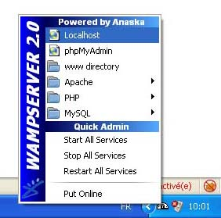

Cliquez sur « Localhost »
Votre navigateur se charge et vous arrivez sur cette page :

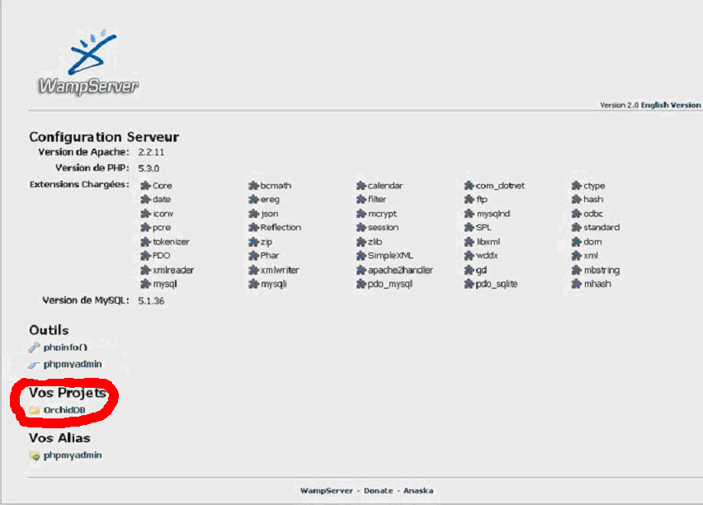
Vous pouvez remarquer la présence d’un répertoire OrchidDB dans « Vos projets »

Pour lancer l’application Orchid-DB, cliquez sur OrchidDB dans vos projet et l’interface d’installation démarre. Tout est automatique. Suivez les instructions jusqu’à revenir sur la page d’accueil comme ci-dessous :

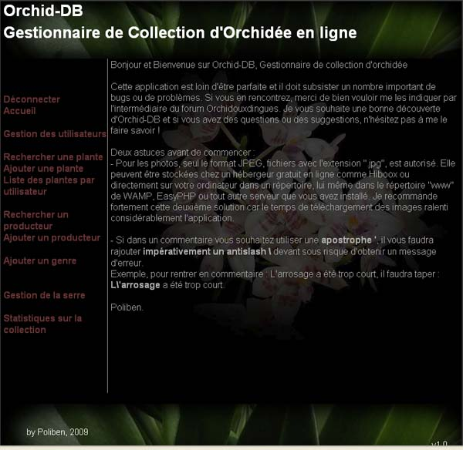

Pour lancer l’application directement depuis votre navigateur il suffit de renter directement l’adresse suivante : http://localhost/OrchidDB/

Vous pouvez également ajouter un marque-page, ainsi pour lancer Orchid-DB, vous n’aurez qu’à exécuter WAMP server puis votre navigateur et aller sur le marque page.

Voilà, j’espère que l’installation ne vous a pas paru trop difficile . N’hésitez pas à me contacter sur le forum via le sujet dédié à Orchid-DB si vous avez des problèmes.

